**暑期测试3**



日期： 时间： 姓名：

Date: Time: Name:

1. **选择题（共40分）**

**1-14题只有一个正确选项**

1．（2分）铝元素的符号是（　　）

A．Al B．Cl C．AI D．AL

2．（2分）属于化学变化的是（　　）

A．冰雪融化 B．花香四溢 C．研磨咖啡 D．粮食酿酒

3．（2分）加碘盐中碘酸钾化学式为KIO3，其中碘元素I的化合价为（　　）

A．+1 B．+3 C．+5 D．+2

4．（2分）属于溶液的是（　　）

A．奶茶 B．蒸馏水 C．咖啡 D．矿泉水

5．（2分）互为同素异形体的是（　　）

A．水银与银 B．木炭与石墨 C．氧气与臭氧 D．冰与干冰

6．（2分）在氧气中燃烧，生成有刺激性气味的气体的是（　　）

A．红磷 B．木炭 C．铁丝 D．硫粉

7．（2分）清洁用品中，呈酸性的是（　　）

A．洁厕灵pH＝l B．油烟净pH＝13

C．肥皂水pH＝10 D．牙膏pH＝8

8．（2分）影响固体物质溶解度的操作是（　　）

A．加热 B．振荡 C．搅拌 D．加压

9．（2分）进入高原地区，密封的包装袋会自己鼓起，因为袋内气体分子（　　）

A．质量增大 B．间隔增大 C．体积增大 D．个数增多

10．（2分）属于氧化物的是（　　）

A．液氧 B．熟石灰 C．水 D．胆矾

11．（2分）下列符号中的“2”与O2中的“2”所表示的含义相似的是（　　）

A．H2O B．2H C．2CO D．

12．（2分）燃烧前常将汽油（含C8H18等）喷成雾状，可以（　　）

A．减少O2消耗量

B．增大汽油与空气的接触面

C．减少CO2生成量

D．使C8H18等分子变得更小

13．（2分）物质用途体现其物理性质的是（　　）

A．氮气充入薯片包装袋 B．稀有气体制霓虹灯

C．无水硫酸铜检验水 D．氧气供人呼吸

14．（2分）利用如图装置验证空气中氧气的含量。叙述错误的是（　　）

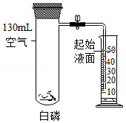

A．实验前需检查装置气密性

B．白磷熄灭，冷却至室温后打开止水夹

C．最终量筒中液面将至约40mL刻度线

D．参与反应元素的存在形态都发生了改变

**15-17题有1个或2个正确选项**

15．（4分）已知：20℃时，NaCl的溶解度为36g/100g水。现称取10g粗盐，经过溶解、过滤、蒸发、转移等步骤，除去泥沙得到尽可能多的精盐。如表操作正确且合理的是（　　）

|  |  |  |  |
| --- | --- | --- | --- |
| 菁优网：http://www.jyeoo.com | 菁优网：http://www.jyeoo.com | 菁优网：http://www.jyeoo.com | 菁优网：http://www.jyeoo.com |
| A.溶解 | B.过滤 | C.蒸发 | D.转移 |

16．（4分）说法正确的是（　　）

A．18g H2O中含有1mol氧原子

B．1mol任何物质都约含6.02×1023个分子

C．1mol H2O2和1mol H2O含有的氢原子数相同

D．物质的量就是6.02×1023个微粒的集合体，单位是mol

17．（4分）图象能正确反映其对应变化关系的是（　　）

A．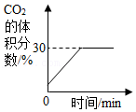蜡烛在装满空气的密闭容器中燃烧，CO2体积分数的变化

B．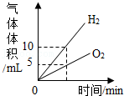水通电一段时间后，相同状况下产生气体的体积变化

C．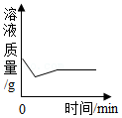向一定质量饱和石灰水中加少量生石灰

D．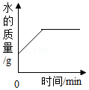在二氧化锰中不断加入过氧化氢溶液，水的质量变化

**二、简答题（共60分）**

18．（10分）学好化学，科学防疫。

（1）活性炭口罩能有效阻隔有害气体，原因是活性炭具有　 　性。

（2）84消毒液和洁厕灵不能混合使用，会发生反应2HCl+NaClO═NaCl+H2O+X↑，X气体有毒，X的化学式为　 　。

（3）过氧乙酸（C2H4O3）也是常见消毒剂，它是由　 　种元素组成的，其中氢、氧原子的物质的量之比为　 　。7.6g过氧乙酸中约含碳原子　 　个。

19．（14分）下表是硝酸钾和氯化钠的部分溶解度数据，回答下列问题。

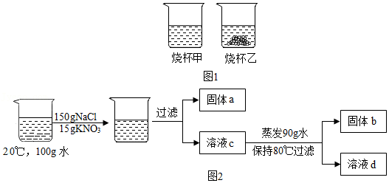

|  |  |  |  |  |  |  |
| --- | --- | --- | --- | --- | --- | --- |
| 温度（℃） | | 0 | 20 | 40 | 60 | 80 |
| 溶解度（g/100g 水） | 氯化钠 | 35.7 | 36.0 | 36.6 | 37.3 | 38.4 |
| 硝酸钾 | 13.3 | 31.6 | 63.9 | 110.0 | 169.0 |

（1）60℃时，硝酸钾的溶解度是　 　。

（2）20℃，50g水中加入30g硝酸钾，所得溶液的质量是　 　g。

（3）若硝酸钾中混有少量的氯化钠，提纯硝酸钾可采取的方法是　 　。

（4）在20℃时，将等质量的硝酸钾和氯化钠分别加入到各盛有100g水的甲、乙两个烧杯中，充分搅拌后如图1，说法错误的是　 　（填序号）。

A.烧杯甲中溶液一定是不饱和溶液

B.烧杯乙中溶液的溶质是硝酸钾

C.若使烧杯乙中固体全部溶解，其溶液浓度一定增大

D.将温度升高到50℃，烧杯乙中的固体一定全部溶解

（5）20℃时，在100g水中溶解NaCl和KNO3，进行图2实验：

Ⅰ.溶液c所含溶质为　 　，固体a为　 　g。

Ⅱ.对整个实验过程分析正确的是　 　。

A.固体b是纯净物

B.溶液c、d中NaCl质量分数相等

C.溶液d中硝酸钾的质量小于氯化钠的质量

D.实验过程中硝酸钾溶液始终是不饱和溶液

20．（22分）根据如图1回答有关问题：

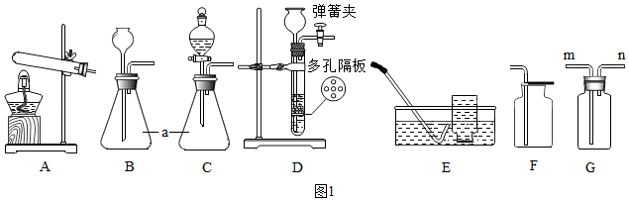

（1）图中仪器a的名称是　 　。

（2）实验室用双氧水和二氧化锰制取氧气时，需产生平稳的气流并收集一瓶较纯净的氧气，可从图1中选择的装置组合是　 　（填字母），反应的化学方程式为　 　 ，反应类型是　 　；若用G装置收集氧气，验满的方法是　 　。

（3）装置D是小组同学组装的实验室制二氧化碳气体的发生装置，该装置的优点是　 　；为了解装置具有该优点的原因，他们在装置D中连接压强传感器，从而测定实验中试管内气体压强变化的情况（如图2）。

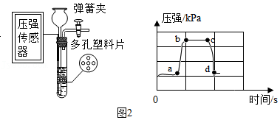

下列说法正确的是　 　（填序号）。

Ⅰ.ab段试管中液面逐渐上升

Ⅱ.bc段石灰石与稀盐酸完全接触

Ⅲ.c点对应操作是打开弹簧夹

Ⅳ.bc端压强基本不变，说明装置气密性好

（4）取25g石灰石样品，加入146g稀盐酸，恰好完全反应后测得剩余物质的质量为162.2g（假定CO2全部从溶液中跑出），已知石灰石中的杂质不与稀盐酸发生反应。

Ⅰ.反应中生成二氧化碳的物质的量为　 　mol。

Ⅱ.石灰石样品中碳酸钙的质量分数　 　（根据化学方程式列式计算）。

21．（14分）某混合气体中可能含有CO和CO2，兴趣小组同学设计了三套装置探究气体的成分。（A中澄清石灰水，B中足量澄清石灰水。）

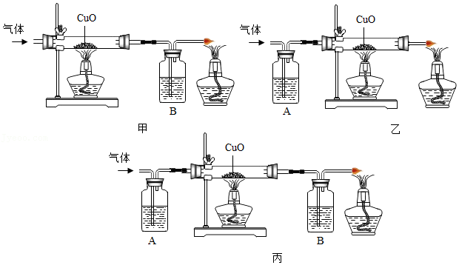

1. 写出实验过程中可能发生反应的任意两个化学方程式　 、

　 　。

（2）你认为设计不合理的是　 　（填序号），理由是　 　。

（3）你认为设计合理的装置中，能说明原混合气体中含有一氧化碳的现象是

　。

附加题：请写出下列化学方程式（10分）

1. 加热高锰酸钾制氧气：
2. 氯酸钾和二氧化锰共热制取氧气：
3. 焦炭还原氧化铁：
4. 一氧化碳还原氧化铁：
5. 测定空气中氧气含量实验中发生的反应：
6. 工业制 CO2发生的反应：
7. 泡沫灭火器的原理：
8. 硫酸铜与氢氧化钠反应：
9. 剧烈燃烧，放出大量热，火星四射，生成黑色固体的反应：
10. 丁烷在空气中燃烧：